Tugas 2: Ulas Makalah Ilmiah terkait IMK

Ulas Paper : Turning Your Book into a Game: Improving Motivation through Tangible Interaction and Diegetic Feedback in an AR Mathematics Game for Children

[link ke paper](https://dl.acm.org/doi/10.1145/3311350.3347174)

Zelli Ghea Mardi Anugrah – 6025222014

# Peta Pikir Makalah

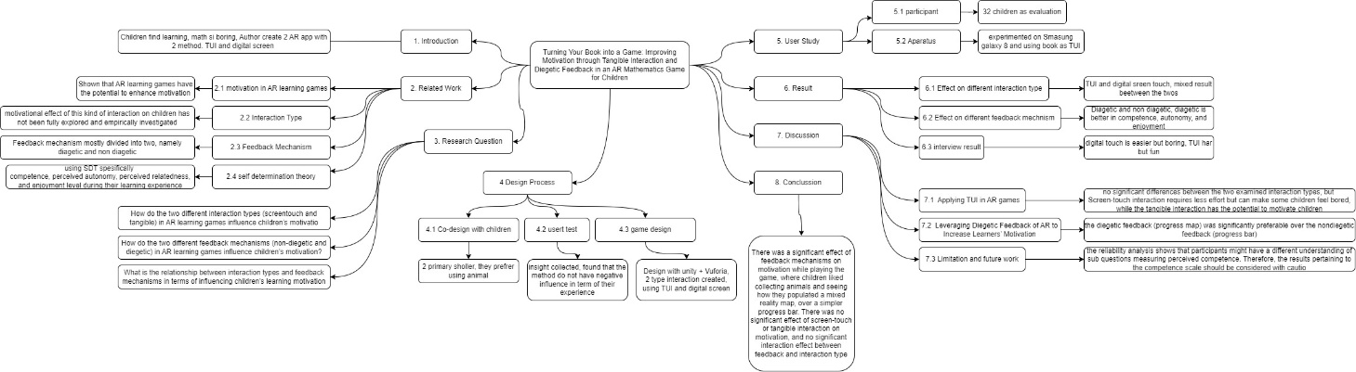

Gambar 1 Peta Pikir Masalah ([link](https://drive.google.com/drive/folders/1Eneta32Ol4llkYyX6GQMR4869Ljca8ZE?usp=sharing))

Bagan pada *Gambar 1*, telah dipetakan seluruh subbab-subbab yang terdapat pada penelitian yang di ulas. Penelitian tersebut terdiri dari *introduction, related work, research question, design process, user study, result, discussion, conclusion.*

# Ulasan Bahasa Indonesia

## Pendahuluan

Matematika sering kali sulit bagi anak-anak, sehingga memengaruhi kinerja mereka. Dalam pembelajaran aritmatika, motivasi sangatlah penting. Jika dibandingkan dengan gim *non-augmented reality*, gim *augmented reality* (AR) cenderung meningkatkan motivasi sehingga dapat meningkatkan pengalaman pendidikan anak. Untuk memahami cara membuat gim AR yang efektif memotivasi anak-anak, diperlukan lebih banyak penelitian. Pemahaman yang lebih baik tentang efek AR dapat membantu desainer dalam meningkatkan proses bermain dan belajar.

Penelitian ini berfokus untuk mengeksplorasi motivasi belajar anak-anak khususnya terhadap pembelajaran matematika. Teknik pada AR akan digunakan untuk membantu eksplorasi, yaitu menggunakan objek fisik dan layar digital. selain itu dieksplorasi juga dua teknik umpan balik yaitu menggunakan umpan balik diagetik dan non-diagetik.

## Tinjauan Pustaka

## Beberapa penelitian sudah dilakukan dalam konteks motivasi belajar anak-anak. Motivasi sangat penting dalam menciptakan aplikasi pembelajaran yang efektif untuk anak. Teknologi *augmented reality* (AR) telah digunakan untuk mendukung berbagai aktivitas bermain dan belajar anak-anak, dan permainan pembelajaran berbasis AR terbukti lebih menarik dan memotivasi dibandingkan permainan tradisional. Permainan-permainan tersebut merangsang keinginan belajar anak, menarik perhatiannya, dan menumbuhkan sikap belajar yang positif.

Dilihat dari penelitian terdahulu. Meskipun teknologi ini memiliki potensi yang sangat besar, namun pengetahuan sistematis tentang cara merancang gim pembelajaran AR masih belum tergali secara efektif. Maka dari itu pada penelitian ini mencoba untuk mengeksplorasi hubungan antara motivasi dan teknologi AR.

## Metodologi

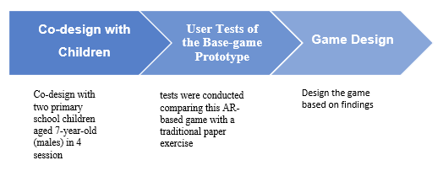

Gambar 2 Metode yang digunakan dalam pengembangan AR

Secara garis besar metode pengembangan yang digunakan ditunjukkan pada Gambar 2. Bentuk aparatus dari penelitian ini merupakan sebuah media pembelajaran berbasis AR. Langkah awal dari pengembangan sistem dilakukan dengan mewawancarai 2 anak SD berumur 7 tahun. Pengembangan awal dilakukan dalam 4 sesi, dan didapatkan hal sebagai berikut :

1. anak-anak menyukai hal yang berhubungan dengan binatang, binatang akan berjalan di atas buku dan subjek berharap kaya interaksi
2. Gim harus mencakup latihan matematika dengan tingkat kesulitan berbeda

Kemudian dilakukan tes pengguna untuk memastikan bahwa Teknik ini tidak mengganggu tingkat pembelajaran dan penyelesaian Latihan. Hal ini dilakukan dengan cara membandingkan metode pengerjaan menggunakan kertas dan aplikasi *prototype*. Dan ditemukan bahwa Tidak terdapat perbedaan yang signifikan antara permainan kertas atau permainan AR terhadap skor latihannya, hal ini menunjukkan bahwa permainan AR tidak memberikan pengaruh negatif terhadap performa anak dalam melakukan latihan. Hal ini juga membuat pembelajaran menjadi lebih menyenangkan

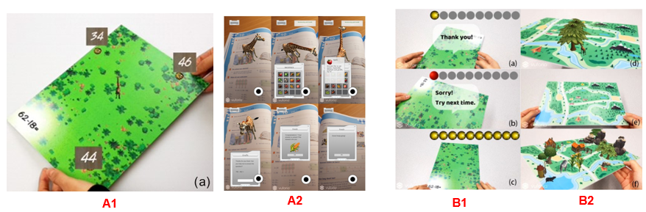

Gambar 3 (A1) Teknik Interaksi layar digital, (A2) Interaksi dengan Objek Fisik, (B1) Umpan Balik Non-diagetik, (B2) Diagetik

Gim dibangun menggunakan Unity dan Vuforia. Gim dituangkan dalam bentuk AR yang dibuat menjadi dua Teknik interaksi. Yang pertama adalah menggunakan objek fisik dan yang kedua menggunakan layer digital. Selain itu bentuk umpan balik juga dibuat menjadi dua Teknik yaitu diagetik, jika berhasil menjawab soal akan muncul objek Binatang 3D pada bidang bermain (*progress* *map*) dan non-diagetik, berupa *progress* *bar*.

Metrik Evaluasi menggunakan kuesioner *Player Experience of Need Satisfaction Questionnaire* (PENS) yang berfokus pada konteks *Competence* dan *Autonomy*. Kemudian digunakan juga konteks *Enjoyment* yang diperoleh dari *Intrinsic Motivation Inventory* (IMI)dan skala yang digunakan yaitu menggunakan *bipolar 7-point likert scale,* nilai 1 berarti sangat tidak setuju dan nilai 7 berarti Sangat setuju

## Hasil dan Diskusi

Proses pengumpulan hasil dilakukan dengan menggunakan kuesioner kepada 32 anak yang berumur dai 7 sampai dengan 8 tahun. Dari hasil tersebut akan di nilai tingkat *competence, Autonomy* dan *Enjoyement.* Hasilnya ditunjukkan pada Gambar 4.

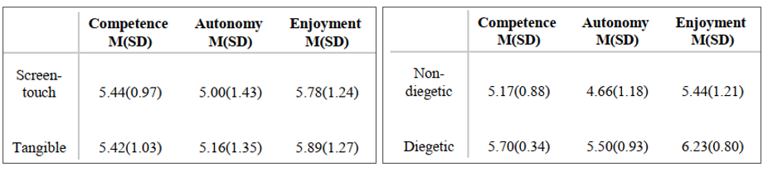

Gambar 4 (kiri) Skor berdasarkan teknik interaksinya, (kanan) skor berdasarkan umpan baliknya

Dari hasil pada perbandingan Teknik interaksi, diperoleh bahwa perbandingan antara dua Teknik tersebut tidak terlalu signifikan. Sedangkan berdasarkan Teknik umpan baliknya, umpan balik diagetik lebih unggul dibandingkan non-diagetik.

Dari diskusi yang telah disampaikan, maka di paparkan temuan sebagai berikut :

1. Hasil menunjukkan tidak ada perbedaan yang signifikan antara dua jenis interaksi yang diteliti (layar sentuh vs nyata) dalam hal *Competence*, *Autonomy*, dan *Enjoyment*.
2. Interaksi layar sentuh memerlukan sedikit usaha namun dapat membuat sebagian anak merasa bosan, sedangkan interaksi nyata berpotensi memotivasi anak
3. Interaksi fisik mengharuskan anak-anak berlatih terlebih dahulu untuk memahami kontrol antarmuka secara tepat dan agak rumit

Dari hasil wawancara yang telah dilakukan, di rangkum dalam data-data pada Tabel 1

Tabel 1 Tabel hasil wawancara

|  |  |  |
| --- | --- | --- |
| **Pertanyaan** | **Layar Sentuh** | **Objek Fisik** |
| Versi mana yang paling disukai?* | 7 Anak | 17 Anak |
| Mengapa menyukai interaksi layar sentuh? | “lebih mudah dan cepat” | “susah untuk di Kontrol” |
| Mengapa menyukai interaksi objek fisik? | “Yang ini membosankan” | “sangat menarik, ketika aku sudah tau cara pakainya, sangat menyenangkan untuk di pakai” |

*8 merasa tidak ada perbedaan

## Kesimpulan dan Saran

Dari hasil pemaparan pada subbab-subbab sebelumnya, dapat disimpulkan bahwa tidak ada efek signifikan terhadap motivasi anak-anak pada konteks teknik interaksinya, ada efek yang cukup signifikan pada konteks umpan baliknya, dan tidak ada hubungan antara Teknik interaksi dan umpan balik.

Pada penelitian mendatang diharapkan dapat mengukur hasil belajar dengan menggunakan AR dan bukan lagi motivasinya saja.

# English Review

## Introduction

Children often find math challenging in primary school, impacting their performance. Motivation and engagement are crucial in math learning. Augmented reality (AR) games tend to boost motivation compared to non-AR games, potentially improving the educational experience for kids. However, more research is needed to understand how to design effective AR games for children's motivation. A deeper understanding of AR's effects can help designers enhance the play-and-learn experience.

This study focuses on children's learning motivation, particularly their motivation to learn mathematics. AR approaches, such as tangible objects and digital screens, will be employed to aid exploration. Aside from that, two feedback strategies were investigated: diagetic and non-diagetic feedback.

## Literature Review

Several studies have been conducted in the context of children's learning motivation. Motivation is very important in creating effective learning applications for children. Augmented reality (AR) technology has been used to support a variety of children's play and learning activities, and AR-based learning games have proven to be more engaging and motivating than traditional games. These games stimulate children's desire to learn, attract their attention, and foster a positive learning attitude.

Judging from previous research. Although this technology has enormous potential, systematic knowledge about how to design AR learning games has not yet been explored effectively. Therefore, this research tries to explore the relationship between motivation and AR technology.

## Methodology



Figure 1 Method used in developing AR Game

In general, the development method used is shown in Figure 1. The apparatus form of this research is an AR-based learning media. The initial step in developing the system was carried out by interviewing 2 elementary school children aged 7 years. The initial development was carried out in 4 sessions, and the following were obtained:

1. Children love things related to animals, animals will walk on books and the subject expects rich interaction
2. The game should include math exercises of different difficulty levels

The technique is then subjected to a user test to ensure that it does not interfere with the level of learning and completion of the exercise. This is accomplished by contrasting work processes with paper and prototype applications. And it was discovered that there was no significant difference in their practice scores between paper games and AR games, indicating that AR games do not have a negative affect on children's exercise performance. This also makes learning more enjoyable.



Figure 2 (A1) Digital screen interaction techniques, (A2) Interaction with physical objects, (B1) Non-diagetic feedback, (B2) Diagetic

Unity and Vuforia were used to create the game. The game is expressed in AR form, using two interaction techniques. The first method employs tangible objects, whereas the second employs digital screen. Aside from that, feedback is divided into two types: diagnostic (if you correctly answer the question, a 3D animal object will appear on the playing field) and non-diagetic (in the form of a progress bar).

The Evaluation Method employs the Player Experience of Need Satisfaction Questionnaire (PENS) with a focus on Competence and autonomy. Later, the Intrinsic Motivation Inventory (IMI) was used to assess enjoyment, and the scale used was bipolar 7-point Likert scale, a value of 1 means strongly disagree and a value of 7 means strongly agree

## Results and Discussion

The results were gathered using questionnaires administered to 32 children aged 7 to 8 years. The level of competence, autonomy, and enjoyment will be determined based on these findings. Figure 4 depicts the results.



Figure 3 (left) Score based on interaction techniques, (right) score based on feedback

The results of the comparison of interaction techniques revealed that the difference between the two techniques was not really significant. Meanwhile, diagetic feedback outperforms non-diagetic feedback in terms of feedback mechanism.

The following findings are presented as a result of the discussion:

1. The results show that there are no significant differences in Competence, Autonomy, and Enjoyment between the two types of interaction studied (touch screen vs tangible).
2. While touch screen interactions require little effort, they can bore some children, whereas tangible interactions have the potential to motivate them.
3. Physical interactions are somewhat complex and require children to practice first in order for them to understand the interface controls precisely.

The data in table 1 summarizes the results of the interviews that were conducted.

Table 1 interview results

|  |  |  |
| --- | --- | --- |
| **Questions** | **Digital Screen-touch** | **Tangible interaction** |
| Which version do you prefer? | 7 children | 17 Children |
| Why do you like the screen-touch interaction? | “it’s much easier and faster” | “it’s too difficult to control” |
| Why do you like the tangible interaction ? | “the other one is boring” | “because it’s so interesting”; “when I figured out how it really works it’s really fun to play “ |

*8 found no differences

## Conclusion and Future Work

## According to the findings of the previous sub-chapters, there is no significant effect on children's motivation in the context of interaction techniques, a significant effect in the context of feedback, and no relationship between interaction techniques and feedback.

It is hoped that future research will use AR to measure learning outcomes rather than just motivation.